

VIII Межмузейно-вузовский фестиваль
«В музей-сегодня, в науку-завтра!»

Тема Фестиваля 2025 года:
«Прорывные технологии в науке»,
в рамках Десятилетия науки и технологий 2022-2031гг.

Фестиваль объединяет музеи различного федерального, городского, ведомственного подчинения, в том числе небольшие музеи кафедр и лабораторий вузов и научных организаций Санкт-Петербурга. В качестве экскурсоводов и лекторов в рамках Фестиваля привлекаются молодые учёные, студенты и аспиранты, которые рассказывают школьникам о своих научных работах. Объединение музейных средств и свежего взгляда молодых ученых на науку вызывает большой интерес. Если в 2017 году было 11 участников, то в 2019-2024 гг. научные программы на Фестиваль представляли около 40 организаций.

Цель Фестиваля: Объединить усилия по информированию среди молодежи результатов научных знаний, создать своего рода междисциплинарный союз и использовать музейное, образовательное, креативное, производственное пространство как площадку для популяризации результатов современных научных исследований и практик, развитие кадрового потенциала.

Организаторы Фестиваля: Комитет по науке и высшей школе Санкт-Петербурга, Центральный музей почвоведения им. В.В. Докучаева, Санкт-Петербургский Государственный университет, Неправительственный экологический фонд имени В.И. Вернадского, Санкт-Петербургский государственный экономический университет, Агентство Музейных Коммуникаций.

Информационные партнеры Фестиваля: КНВШ, ЗАКС Санкт-Петербурга, Культура Петербурга, Visit SPb, РСТ Северо-Запад, журнал Индустрия туризма и культуры, ТурПрессклуб.

Даты Фестиваля: Весенние каникулы 2025 г. ( 21 – 30 марта 2025 года).

Программа Фестиваля будет проходить в традиционном формате.
Базовые принципы проведения:
- Программы организаций разрабатываются специально для фестиваля, их задача рассказать школьникам о современных научных исследованиях в различных областях науки, техники, искусства и показать перспективы применения современных знаний в различных технологиях и профессиях.
- Мероприятия не повторяют прошлогодние программы
- Программа должна быть ориентирована на школьников среднего и старшего возраста, на учащихся колледжей и студентов вузов.
- По желанию участников фестиваля проведение программы на их площадках может быть пролонгировано на любой срок.

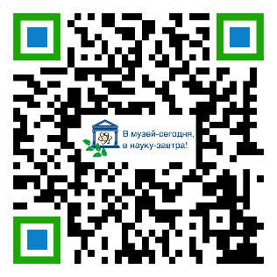
С уважением, Оргкомитет фестиваля.

Контакты: Агентство Музейных Коммуникаций: press@amk-spb.com,
+79119962208, Валерия, https://vk.com/museumisland

